Утверждаю
Директор НОУ «УМЦ «АЛЬГОЛЬ»
_______________ Д.М. Кириков
от «__» ________________ 20__ г.
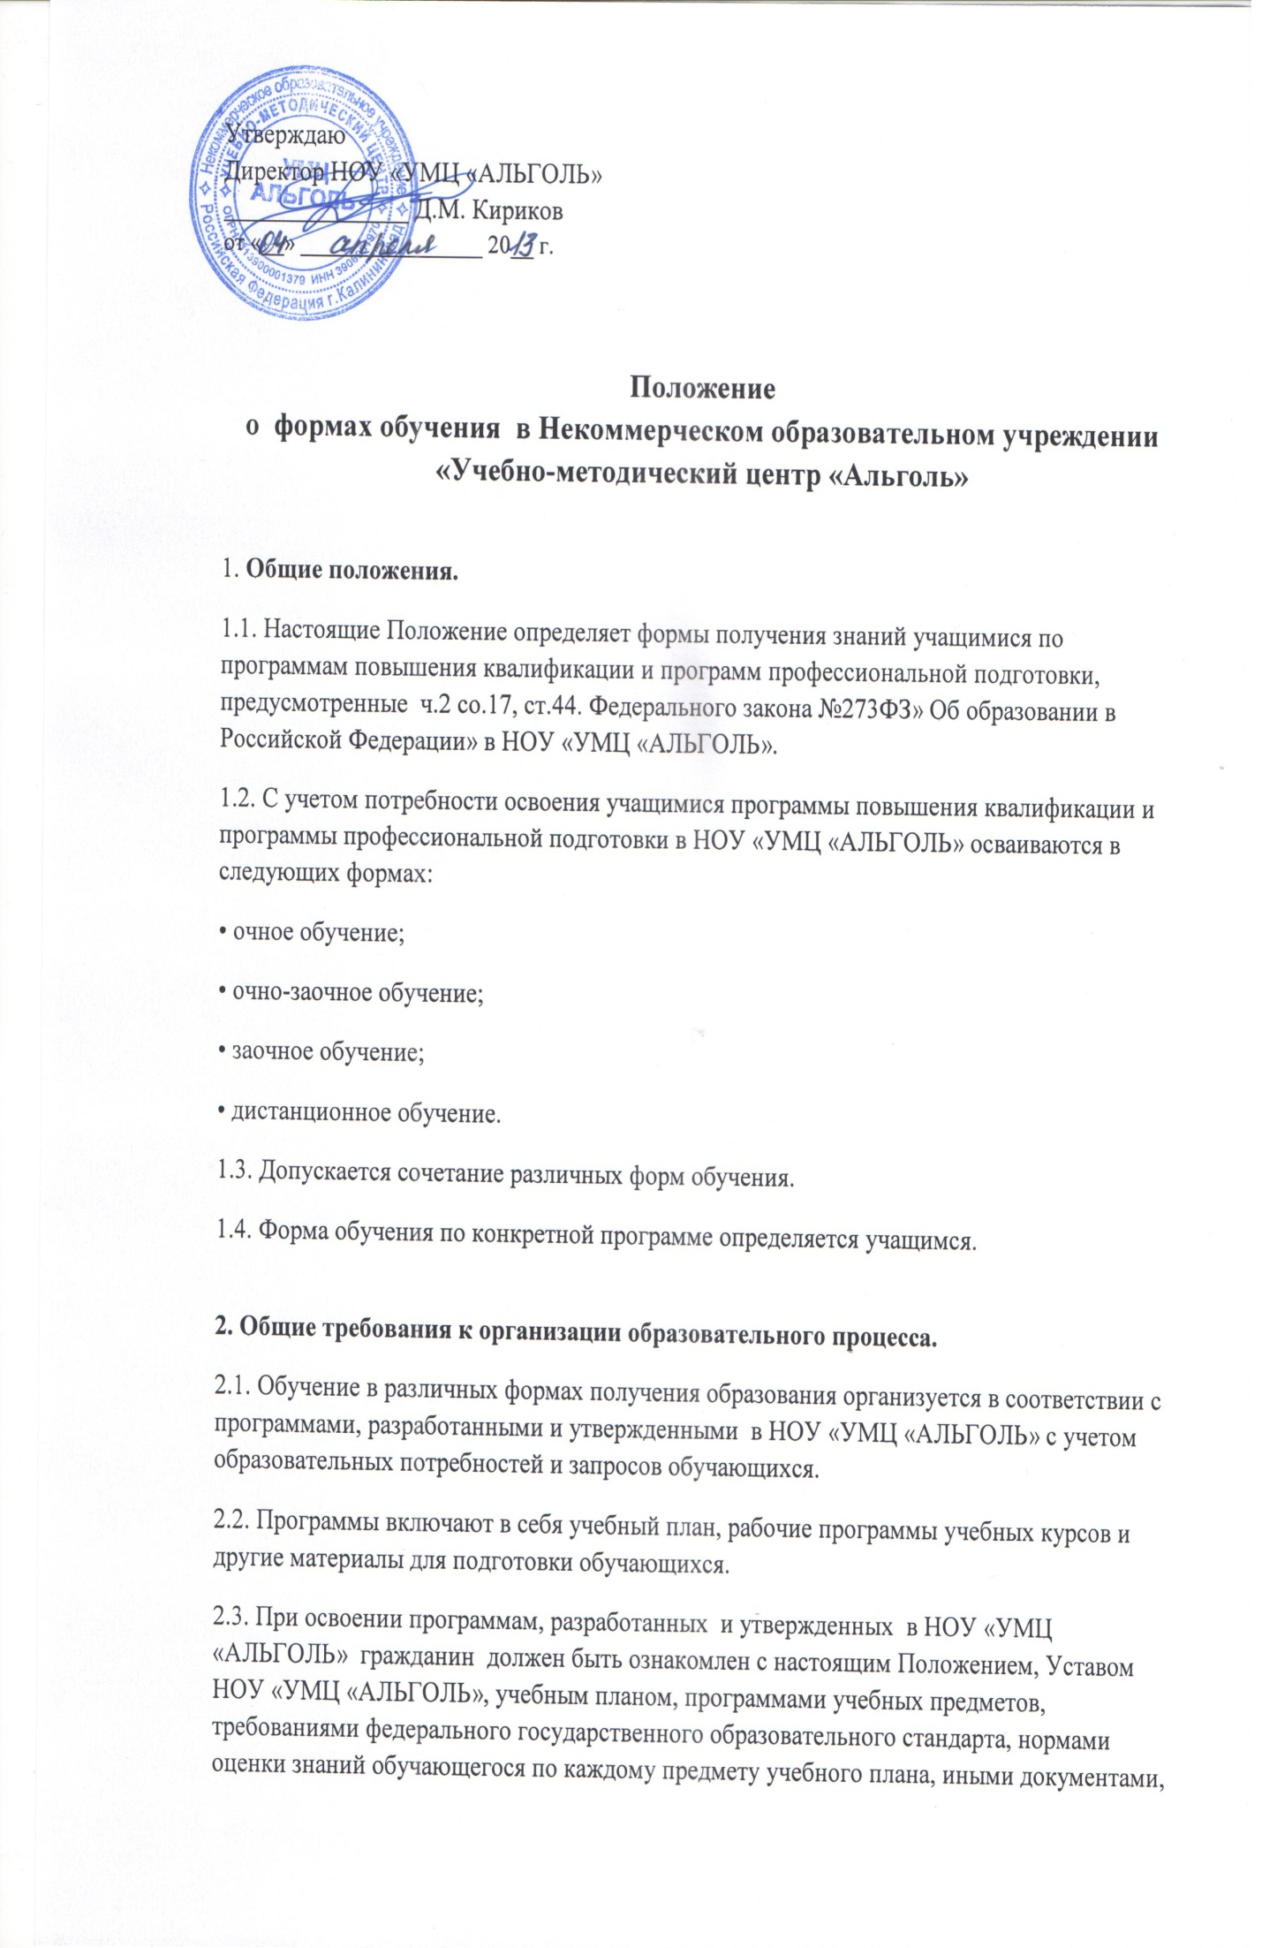
регламентирующими образовательную деятельность по избранной форме обучения, а также с нормативными документами, регламентирующими проведение экзамена.
2.4. Освоение программ в НОУ «УМЦ «АЛЬГОЛЬ», завершается экзаменом или зачетом.
2.5. Учреждение выдает ученикам, сдавшим экзамен или зачет, документ государственного образца о соответствующем уровне образования независимо от формы получения образования.
3. Организация получения общего образования по очной форме обучения.
3.1. Получение общего образования по очной форме обучения предполагает обязательное посещение обучающимися учебных занятий по предметам учебного плана, организуемых НОУ «УМЦ «АЛЬГОЛЬ».
3.2. Обучающимся, осваивающим программы по очной форме обучения, предоставляются на время обучения учебники и другая литература.
3.3. Основой организации образовательного процесса по очной форме обучения является лекция.
3.4. Организация образовательного процесса по очной форме обучения регламентируется расписанием занятий, которое утверждается директором НОУ «УМЦ «АЛЬГОЛЬ».
4. Организация получения общего образования по заочной форме обучения.
4.1. Заочная форма обучения организуется в соответствии с потребностями и возможностями обучающихся.
4.2. Для обучающихся, осваивающих программы в учреждении в очной форме и не имеющих возможности по уважительным причинам посещать учебные занятия, организуемые в очной форме, на период их отсутствия организуется заочная форма обучения:
- находящихся на стационарном лечении в лечебно-профилактических учреждениях;
- выезжающих в период учебных занятий в рабочие командировки.
4.3. Основой организации учебной работы по заочной форме обучения являются самостоятельная работа обучающихся, групповые или индивидуальные консультации, зачеты (экзамены).
4.4. Обучение по заочной форме осуществляется при обязательном выполнении федеральных государственных образовательных стандартов по всем предметам учебного плана.
4.5. При освоении общеобразовательных программ в заочной форме НОУ «УМЦ «АЛЬГОЛЬ» предоставляет обучающемуся:
- адресные данные УМЦ: номера телефонов, адрес электронной почты, адрес сайта в Интернете, учебный план;
- план учебной работы
- учебные и методические пособия в печатном и электронном виде;
- контрольные работы с образцами их выполнения - по необходимости;
- перечень тем для проведения зачетов;
- расписание консультаций, зачетов (экзаменов).

